编号：



毕业设计说明书

题 目： **塔莎艺术培训学校网站设计**

学 院： 计算机与信息安全学院

专 业： 计算机科学与技术（卓越工程师）

学生姓名： 严景云

学 号： 1300310226

指导教师： 汪华登

职 称： 高级实验师

**题目类型：**  理论研究 实验研究 工程设计 工程技术研究 软件开发

2017年6月5日

# 摘 要

随着科技的日益提高，现阶段科学技术水平已经在国内外的各领域中得到了快速的提高。当然网络化的大范围普及也体现在教育业中，目前网上教育的方式越来越广泛，小到平时的各类文档搜索如百度文库、道客巴巴、豆丁网等，大到系统性的在线培训网站学习如麦子学院、传智播客等。塔莎艺术培训学校网站设计是为艺术培训学校进行网上宣传的一款网站，旨在用网络技术宣传学校，扩大知名度。

塔莎艺术培训学校网站前台主要采用了响应式网站的设计,可以支持包括PC端的浏览器和移动端等大多数的设备，我们采用包含了HTML、CSS和Javascript等技术进行前台页面开发。后台主要采用Java EE的SSH三大框架进行设计，在设计模式的选择中，我主要倾向于目前市场上流行的MVC设计模式。

本文的主要工作包括介绍《塔莎艺术培训学校网站设计》的课题背景和意义，实现该网站需要的相关开发技术和开发工具，以及该系统的系统分析、设计、实现与测试，以及在该系统设计后的总结和展望。

关键词：艺术培训；网站设计；框架技术。

**Abstract**

With the increasing development of science and technology, the current network technology has been widely used in various industries, both at home and abroad. Widespread popularization of network, of course, but also in education, education way more and more widely on the Internet, small to the usual search all kinds of documents such as baidu library, road passenger baba, the one they called bean network etc, big to systemic online training website learn lesson such as institute of wheat, The think tank podcast and so on. Tasha art training school's website is a website that promotes the use of web technologies to promote schools and expand awareness.

Tasha art training school's web site is designed by a responsive web site that supports most devices including the PC's browser and mobile devices, We use technologies such as HTML, CSS, and Javascript to do foreground page development. The back-end is designed primarily by Java EE's SSH three frameworks, and in the design pattern selection, I tend to focus on the current market model of MVC design.

The main work of this article includes the background and significance of the tasha art training school website design, implement the development techniques and development tools needed for the site. the website's system analysis, design, implementation and testing, and the overview and outlook for the site's design.

**Key words:** Art Training; Website design; Framework technology

目 录

摘 要 I

引言 1

1 绪论 2

1.1 课题背景和意义 2

1.2 艺术培训学校网站现状分析 2

2 开发技术和开发工具 3

2.1 响应式设计 3

2.2 Photoshop 3

2.3 SSH架构具体设计 3

3 系统分析 5

3.1 系统可行性分析 5

3.1.1技术可行性 5

3.1.2操作可行性 5

3.1.3经济可行性 6

3.2 系统需求分析 6

3.2.1 管理员用例分析 6

3.2.2 功能需求分析 10

3.2.3 性能需求分析 14

4 系统设计 15

4.1 设计原则和开发环境介绍 15

4.1.1 设计总体目标 15

4.1.2 开发平台和运行环境 16

4.2 概要设计 16

4.2.1塔莎艺术培训学校网站结构图 16

4.3 功能模块设计 17

4.3.1 首页 17

4.3.2 学校概括模块 17

4.3.3 师资力量模块 18

4.3.4 成果展示模块 19

4.3.5 专业介绍模块 19

4.3.6 招生信息模块 20

4.3.7 新闻中心模块 20

4.3.8 联系我们模块 21

4.4 数据库设计 22

4.4.1物理数据库设计 22

4.4.2数据库表设计 25

4.5 界面设计 27

5 系统实现 29

5.1 首页 29

5.2 学校概括页面 30

5.3 师资力量页面 30

5.4 成果展示页面 31

5.5 招生信息页面 32

5.6 专业介绍页面 33

5.7 新闻中心页面 33

5.8 联系我们页面 35

6 软件测试 36

6.1 测试方法 36

6.2系统测试首页 36

6.2.1 用户测试 36

6.2.2 老师测试 37

6.2.3 新闻编辑测试 38

6.2.4回答提问测试 39

6.2.5 成果测试 40

6.3 系统性能测试 41

7 结论和展望 42

谢 辞 43

参考文献 44

# 引言

目前各大网校层出不穷，网校的出现在便利了人们的学习的同时也大大减少了学习资本。塔莎艺术培训学校网站设计与网校又有区别，它是一个以宣传艺术培训学校、扩大其在社会中的知名度为主要目标的门户网站设计。门户网站设计在信息化的今天日益普及，如中央音乐学院等高等艺术院校的官网就详细地介绍了学校的基本信息，成都新锐艺术学校、山枫艺谷术培训学校、天籁艺术学校等培训学校也同样有自己的官网，正是这些学校官网便利了学生家长们了解学校的基本信息。

塔莎艺术培训学校网站主要分为页面设计和后台管理员管理两大模块。前台设计的内容包括首页、学校概括、师资力量、成果展示、专业介绍、招生信息、新闻中心、联系我们共8个模块。通过这8个模块，访客可以清楚地了解塔莎艺术培训学校的发展情况、学校环境、专业特色、学校教学成果等。后台设计主要包括了用户信息管理以及前台的8个模块对应的信息管理。其中用户管理模块主要是对登录该后台系统的用户进行管理，学校概括模块是对该模块的学校简介、教学环境、组织架构、资质荣誉和领导致辞这5个小模块进行页面数据的管理；师资力量模块是对在校领导和教师进行信息的录入和查看等操作；招生信息模块是对该学校的招生简介、收费标准、新生指南等信息的公布，并且支持访客在该模块中进行网上登记报名。

塔莎艺术培训学校前台以最新的响应式网页设计的形式设计的，在PC端和移动端测试显示操作的效果良好，前台是以网页为主，运用HTML进行页面编写、CSS进行样式变化、JQuery负责动态样式，后台运用了Java EE的SSH三大框架和JSON技术，以JSON获取数据信息，并且运用了百度研发的ueditor编辑器进行编辑信息。

# 1 绪论

## 1.1 课题背景和意义

互联网不断的发展扩大，极大的改变人们的生活习惯，并且对各行各业的未来发展都起到了无法估量的积极推进作用。对教育而言，如今已经不能局限于传统的笔纸教学方式，互联网辅助教学的模式正在逐渐兴起。据统计全国已经有近200多所网校开展线上教学，由此可见互联网教学已经成为现代教学中的潮流之一。

本人的毕业设计题目是《塔莎艺术培训网校设计》，它是一款艺术培训学校网站的设计，该网站具有优美的前台设计页面和方便实用的后台管理系统。通过前台页面可以方便浏览的访客浏览学校环境、师资团队、明星学员等信息。后台管理主要是管理员集中进行管理，其主要模块包括：学校概括、师资力量、成果展示、招生信息、新闻中心、联系我们。其中各模块的主要分支是这样的：1、学校概括模块是对学校的学校简介、教学环境、组织架构、资质荣誉和领导致辞这5个小模块进行页面数据的管理；2、用户管理模块主要是对登录该后台系统的用户进行管理；3、师资力量模块是对在校领导和教师进行信息的录入和查看等操作；4、招生信息模块是对该学校的招生简介、收费标准、新生指南等信息的公布，并且支持访客在该模块中进行网上登记报名。5、知识问答模块主要针对访客发送过来的留言条进行统一解答并公布到页面中。

网站前台主要分为学校概括、师资力量、成果展示、专业介绍、招生信息、新闻中心、联系我们、留言板等功能。网站前台设计是参考了传统教学培训网站的前台设计，学校概括对学校教学环境、教学机构做简要介绍，师资力量是对教学老师进行介绍，成果展示展示了塔莎艺术培训学校师生共同努力取得的优良成绩，专业介绍主要介绍塔莎艺术培训学校现有的专业和各个专业的优势，留言板和联系我们是欢迎对塔莎艺术培训学校感兴趣的游客留言并在知识问答中得到相应的解答。

网站后台主要有用户管理、学校概括、师资力量、成果展示、专业介绍、招生信息、新闻中心、联系我们共8个大模块，和用户列表、添加用户、学校简介、校园环境、组织架构、教师列表、添加教师、明星学员等30个小模块。

## 1.2 艺术培训学校网站现状分析

互联网的发展极大的促进了教育教学的发展，目前网上存在着众多的互联网教学网站，然而实际上由于缺乏统一的明确的管理条例，教学质量往往良莠不齐，甚至有些网站打着互联网教学的名义实际上是诱拐消费者报名收钱后逃之夭夭。塔莎艺术培训网站的设计顺应了现代互联网的趋势，其主要目的是吸引学生报名和提高学校知名度。通过塔莎艺术培训学校网站，用户可以更直观的认识该学校的教学环境、师资、教学成果、招生，查看发布的新闻等，如果有需要可以联系培训学校进行培训报名，对有志成为一名艺术生的同学提供了一个学习平台。

# 2 开发技术和开发工具

## 2.1 响应式设计

响应式网页的设计理念从提出开始就受到了广泛的欢迎，目前支持响应式开发的主要有Bootstrap、HTML5+CSS3、Wijmo、Adobe Edge Inspect等。Bootstrap是在开发应用软件中的一款非常流行的页面响应式设计框架，本身是基于html5、css3、javascript等技术的集成开发，Bootstrap的出现极大的加快了响应式网页的开发。Bootstrap的栅格系统是响应式网站开发的利器之一，利用栅格系统可以使设计的响应式网站适配各种不同分辨率的屏幕。HTML5与CSS3，HTML5是在HTML的基础上发展的下一代WEB标准之一，相比于传统的HTML新增了许多标签，它的问世不但加快了手机应用的开发，而且制作的小游戏特别受欢迎。CSS3同样是在CSS2.0的基础上的升级版，相比传统的CSS2.0，CSS3增加了包括盒子模型、列表模块在内的将近50个功能。特别是CSS3支持css media query极大的方便了响应式网站的开发，可以根据不同的设备尺寸设计出不同的样式进行匹配。

## 2.2 Photoshop

Photoshop是一款软件，它可以处理各种各样的图形图片，与以处理矢量这种类型的图像处理软件不同，它处理以像素所构成的图像[8]。Photoshop除了我们熟悉的绘图功能外，同时还可以视频制作等其他操作。在前台页面设计这个环节上能熟练操作与应用photoshop这个软件进行塔莎艺术培训学校网站设计对其页面结构与布局发挥了非常重要的作用。其中塔莎艺术培训学校网页设计的logo就是主要采用photoshop的文字工具来完成的。在网站开发之前进行的界面设计则是由photoshop这款软件制作出整体的界面设计图，并在后期将设计图中的图片进行切割供前台开发使用。可以说熟练使用photoshop是塔莎艺术培训学校网站设计成功完成的第一步。

## 2.3 SSH架构具体设计

SSH（Struts2、Spring和Hibernate）就是我们在实践开发网站中经常使用三大框架[11]的简单的缩写。下面让我来给大家详细的介绍这三个框架的发展、工作体系以及与其它技术的对比。

Struts2[9]是一款以Struts1为基础的但远远优于struts1的Web应用框架，它基于目前社会上非常流行的MVC设计模式。它最主要的底层技术支持是我们在java web开发中比较基础的servlet技术。在软件开发过程中Struts2主要的工作，就是作为一个控制类(xxxAction)，这个Action类只需要在struts.xml配置文件中配置相应的action标签，声明对应的名字、类路径、方法及返回的result路径处理即可。相比Struts1，Struts2无论是在线程安全性、标签、性能方面都有了极大的提升。

Spring是一款非常轻量级的开源框架[10]，其主要作用是用来解决在企业开发应用中所遇到的开发结构的复杂性而研发出来的[1]。基于其分层架构的特点，允许你在开发应用程序中使用该框架的任意一部分组件，与此同时还为J2EE应用程序的开发中集成了其它例如Hibernate、MyBatis等优秀的框架，从而让企业级应用程序开发变得更快捷，维护成本也变得相当的低了。通过依赖注入的方式使得代码中对实体类的引用变得十分协调，便于修改。通过切面编程AOP对数据库事务、日志记录等其它副功能的代码以切面的方式注入到主要业务流程中，使在不修改主逻辑业务的同时增加了其它逻辑业务。正是因为Spring给我们带来了各项便利和优势，使得它在今后的企业应用开发中的应用得到广泛使用。

Hibernate是一款在J2EE应用程序的开发中作为模型层的ORM框架，它主要通过配置文件配置相应的数据源、管理事务等各项数据库信息以及一些映射文件，把应用程序中的Java对象映射到对应的数据库中的数据库表，进而通过对实体类对象的操作而实际对数据库表数据和结构进行操作[2]。通过hibernate框架，我们所有的繁琐的SQL语句都可以不书写，只需要在映射文件中设置好他们对应的关系即可，这个大大简便了我们的开发效率。

在网站设计的MVC设计模式中，Hibernate主要负责Dao层而针对数据库持久化操作，Struts2主要负责Controller层而针对逻辑跳转控制功能，Spring主要负责各个模块的对象的注入以及Service层事务的管理。其中在控制层书写Servlet时使用Struts2,并且利用struts.xml配置文件可以方便的实现页面跳转,在JSP页面中加入struts2一些常用的标签更方便页面开发。通过这三大框架的结合，使得分层化思想得到了真正的实践与应用。

# 3 系统分析

## 3.1 系统可行性分析

系统的可行性分析，该毕业设计的题目是《塔莎艺术培训学校网站设计》，结合题目里面的要求，再参考一部分培训学校网站的功能进行设计，功能的设计主要有学校概括、成果展示、师资团队、招生信息和联系我们等几大模块，最终初步确定好改网站的需求。塔莎艺术培训学校在目前整个互联网趋势下是可行的，目前互联网教育风靡全国，极客学院、达内教育等许许多多的在线教育层出不穷，设计一款适合艺术生的培训教学网站是十分符合市场需求的。开发该系统能让该学校得到很好的宣传和吸引学生进校学习，因而实现该系统具有十分的必要性。

### 3.1.1技术可行性

技术可行性分析从技术成熟与否、开发者能力、开发环境三个方面介绍。

Java Web开发网站是目前各大公司的首选之一，Java 语言本身具有跨平台，并且SSH框架用于网站开发已经是非常普遍而且成功应用了。响应式网站是目前网站设计的趋势之一，响应式网站由于适配各种设备环境（屏幕分辨率、屏幕操作等）得到了广大用户的喜爱。响应式设计概念从问世到现在技术也已经非常纯熟了，目前Bootstrap、HTML5、CSS3等都可以用于响应式网站的开发。

本人从大二就开始专业研究Java技术，从大二上学期的Java SE一直到现在的Java EE，对Java EE的使用与开发已有一定的经验。在大二下参加的蓝桥杯的Java组中还获得了全国三等奖，广西省一等奖的优良成绩，大四上找的工作也是Java EE开发的工作。通过实习期间的实践以及将近三年时间的学习积累我已可以独自使用Java EE开发一些网站。在前台学习方面，我从大二下开始接触了Html与CSS，从看相关教学视频和查看博客、论坛帖子中慢慢学习并对html和css有了很大部分的学习与进步，并开始接触了一些实战项目来测试了自己对这一模块的真正掌握情况。再后来慢慢开始接触Bootstrap开发，并且结合使用PS,因此综合所述设计开发一款塔莎艺术培训学校网站在个人能力上完全是没有问题的。

开发环境上由于塔莎艺术培训学校网站是一个纯软件的网站，开发环境比较简单只需要一台CPU I3以上，电脑运行内存2G以上的笔记本电脑（考虑到电脑配置太低运行时间缓慢的问题）硬盘500G及以上均可。因为塔莎艺术培训学校网站是用Java EE做的并且数据库采用的是MySQL数据库所以需要电脑上安装Eclipse或MyEclipse、MySQL的可视化操作界面环境Mysql-Font工具。

### 3.1.2操作可行性

塔莎艺术培训学校网站设计师在windows8.1 的环境下开发的，主要通过浏览器进行开发浏览调试的，服务器则使用的是Apache Tomcat 8.0。在页面设计中主要采用响应式开发，页面以简洁美观大方为主要目标，供游客浏览时能有很好的视觉效果。各个页面之间都有良好的链接相通，各操作有良好提示信息，使游客能清楚明白该操作主要的业务功能是什么。考虑到一些比较年老的访客可能对某些新的技术不了解情况，我们的页面按钮、输入框等都尽量采用了一些常规的显示样式，但这不影响我们网站的总体显示效果。在后台数据管理中，我们另外构建了一个塔莎艺术培训学校后台管理系统，以供管理员能对包括编辑新闻、新增在职人员等基本功能操作，以及各类数据的及时更新操作，但是塔莎艺术培训学校后台管理系统需要管理员登录才能进入，普通访客无法进入我们的后台管理系统。

### 3.1.3经济可行性

塔莎艺术培训学校网页设计属于软件性质的设计在资本上的投入只有人力资本投入，也就是仅仅需要毕业设计学生花费一定的时间对系统进行开发，在后期投入到使用中需要一定的人力资源投入，主要用于塔莎艺术培训学校网页的后期维护。

塔莎艺术培训学校网站设计是十分有用的，不仅可以运用网络的形式宣传学校并且可以让更多对艺术有兴趣有意愿报考艺术生的同学通过塔莎艺术培训学校这个平台得到更好的学习与锻炼。

## 3.2 系统需求分析

我们在进行塔莎艺术培训学校网站设计开发前还需要进行必要的系统需求分析,经过需求分析后确定可行的系统开发才是必要的。塔莎艺术培训学校网站设计的需求分析包括是否具有现实意义和系统需要实现的功能分析。

对于一个学校而言，学校的门户网站相当是该学校的另一个形象，一个好的门户网站可以起到非常良好的宣传作用。塔莎艺术培训学校网站设计中的前台页面丰富多彩，可以为培训学校进行良好的宣传，是十分具有现实意义的，其次塔莎艺术培训学校的后台中管理员可以进行后台管理，编辑和发布信息，管理方便，也是塔莎艺术培训学校设计的优势所在。

系统需要实现的功能塔莎艺术培训学校网站设计是一个网站设计的系统，用户通过前台可以方便准确的了解塔莎概况（包括塔莎教学环境、塔莎简介）、师资力量、塔莎新闻、塔莎招生和专业以及学校取得的成果、学校的联系方式。而管理员可以编辑各种信息然后发布到塔莎艺术培训学校网站上供对艺术感兴趣的用户浏览。

### 3.2.1 管理员用例分析

塔莎培训学校网站设计是作为塔莎培训学校宣传设计的，界面美观大方。塔莎艺术培训学校网站设计中管理员主要的功能有编辑添加用户信息，编辑新闻、学校介绍、招生简章、新闻信息和上传视频、回答提问等。

图3.1管理员用例图描述了管理员的全部功能包括用户管理、学校概括、师资力量、成果展示、专业介绍、招生信息、新闻中心、联系我们共8个功能模块。



图3.1 管理员用例图

图3.2管理员管理用户用例图，管理员可以管理用户列表包括编辑和删除，还可以添加用户后确认提交还可以重新填写。



图3.2 管理员管理用户用例图

图3.3管理员管理教师可以在教师列表内对教师信息进行编辑修改和删除教师，也可以新增教师。



图3.3 管理员管理教师用例图

图3.4管理员编辑信息，可以编辑学校简介、招聘信息、联系方式等信息。



图3.4 管理员编辑信息用例图

图3.5管理员管理新闻在新闻列表上编辑修改新闻删除新闻，新增新闻页面新增新闻。



图3.5 管理员管理新闻用例图

图3.6管理员管理视频，可以添加删除修改视频。



图3.6管理员管理视频用例图

### 3.2.2 功能需求分析

（1）前台

表3-1浏览者浏览首页

|  |  |
| --- | --- |
| 功能描述 | 浏览者浏览培训学校首页。 |
| 描述 | 对塔莎艺术培训学校有兴趣的浏览者可以浏览网站首页，网站首页介绍网站的学校环境、明星学员、学校新闻以及学校办学所获得的成果，并且首页提供了进入各个页面的链接 |

表3-2学校概括页面

|  |  |
| --- | --- |
| 功能描述 | 学校概括页面详细介绍了学校情况。 |
| 描述 | 学校概括包括学校简介、校园环境、组织架构、资质荣誉、领导致辞共5个模块，学校简介主要介绍了学校的文化历史，校园环境是学校的教学环境、组织架构里包含学校的关键人物如股东、校长、财务人员、教师等，资质荣誉是学校从成立到现阶段所获得的荣誉，领导致辞截取了领导上台致辞的精彩瞬间。 |

表3-3 师资力量页面

|  |  |
| --- | --- |
| 功能描述 | 查看学校现有的师资情况。 |
| 描述 | 师资力量页面包括行政人员、音乐教师、传媒教师、舞蹈教师4个部分。  行政人员是主管行政事务工作的工作人员，塔莎艺术培训学校是以音乐、传媒、舞蹈为三个艺术方向为主体的艺术培训学校，音乐教师、传媒教师、舞蹈教师毕业于各大名校拥有丰富的教学经验。 |

表3-4 成果展示页面

|  |  |
| --- | --- |
| 功能描述 | 展示塔莎建立后各方面取得的优良成果。 |
| 描述 | 成果展示页面有明星学员、学生活动、艺考成绩、教师作品、学生作品等6个模块展示。明星学员是在塔莎艺术培训学校成绩优异、专业突出的优秀学生的展示，学生活动是学生除了上学之外的业余活动，艺考成绩是历年学生在艺考中通过努力获得的优秀成绩以及毕业后录取的大学，教师、学生作品是教师学生在中的创作。 |

表3-5 专业介绍页面

|  |  |
| --- | --- |
| 功能描述 | 介绍塔莎艺术培训学校的王牌专业。 |
| 描述 | 音乐、传媒、舞蹈三个专业作为塔莎艺术培训学校的王牌专业，进行重点介绍，分别介绍了三个专业的培养要求、就业方向、知识技能、主干课程、发展前景，这些也是广大艺术考试关心的。 |

表3-6 招生信息页面

|  |  |
| --- | --- |
| 功能描述 | 招生信息页面提供塔莎艺术培训学校中各专业招生信息。 |
| 描述 | 招生信息模块包括招生简章、收费标准、网上报名、招生公告、新生指南。招生简章介绍了塔莎艺术培训学校介绍、特色办学体系、特色精品课程、优势办学集合“百日冲刺”。收费标准介绍了音乐、传媒舞蹈三个专业的收费，网上报名有一系列的报名流程，招生公告介绍了招生的具体要求，新生指南，一套新生指南带领新生迅速熟悉学校融入学校环境。 |

表3-7 新闻中心页面

|  |  |
| --- | --- |
| 功能描述 | 新闻中心了解塔莎艺术培训学校实时动态。 |
| 描述 | 新闻中心包括塔莎动态、艺考资讯、新闻视频、学习感悟四个模块。塔莎动态介绍塔莎艺术培训学校的最新资讯，艺考资讯是介绍各类艺考情况，新闻视频是关于塔莎艺术培训学校的一些教学视频，学习感悟是学子们的学习心得感悟。 |

表3-8 联系我们页面

|  |  |
| --- | --- |
| 功能描述 | 联系我们提供了塔莎艺术培训学校的联系方式。 |
| 描述 | 联系我们包括留言板、联系方式、招聘信息、知识问答四个模块。浏览者在留言板填写基本个人信息和留言信息后可以提交留言，联系方式联系电话、邮箱、网址、地址，招聘信息是塔莎艺术培训学校扩大规模对外进行的人员招聘。知识问答与浏览者进行艺术或艺考方面的知识交流。 |

（2）后台

表3-8用户管理模块

|  |  |
| --- | --- |
| 功能描述 | 查看用户列表和添加用户。 |
| 输入项 | 查看用户列表无输入，添加用户需要填写用户的账号、名字、密码、出生日期、联系方式、邮箱、居住地址，用户也可以上传头像。 |
| 描述 | 查看用户列表可以查看用户的基本信息，添加用户列表可以添加用户信息。 |
| 处理 | 查看用户列表点击用户管理下的用户列表即可，添加用户进入添加用户页面填写完整添加用户信息后，点击添加用户可以添加此用户，重置可以重新进行填写。 |

表3-9学校概括模块

|  |  |
| --- | --- |
| 功能描述 | 学校概括主要介绍塔莎艺术培训学校的基本信息。 |
| 输入项 | 管理员在编辑软件上编辑学校简介、校园环境、组织架构、资质荣誉、领导致辞五个模块的内容。编辑可以插入图片表情，输入文字。 |
| 描述 | 管理员通过编辑学校概括可以将学校简介、校园环境、组织架构、资质荣誉、领导致辞内容提交到前台页面供浏览者进行查看浏览。 |
| 处理 | 管理员在编辑框内输入需要的文字、图片内容后，点击提交修改可以提交修改的学习概括内容，点击重置可以再次填写编辑页面信息。 |

表3-10 师资力量模块

|  |  |
| --- | --- |
| 功能描述 | 管理员添加教师查看教师。 |
| 输入项 | 查看教师列表，添加教师个人信息。教师信息包括教师类型、名字、手机、毕业学校、个人简介、教学特点，可以选择头像。 |
| 描述 | 管理员为教师填写完教师信息后可以选择添加用户或重置，添加用户成功后在教师列表可以查看添加的教师具体信息。 |
| 处理 | 管理员填写教师信息提交，查看教师列表，更新到前台的教师页面刷新。 |

表3-11 成果展示模块

|  |  |
| --- | --- |
| 功能描述 | 展示塔莎艺术培训学校办学至今所获得的成果。 |
| 描述 | 成果展示包括学生、教师作品展示、教学科研展示，学生校考成绩展示等 |
| 处理 | 进入成果展示模块后单击相应的链接可以直接跳转到相应的页面。 |

表3-12专业介绍模块

|  |  |
| --- | --- |
| 功能描述 | 介绍音乐、传媒、舞蹈三个专业。 |
| 描述 | 对音乐、传媒、舞蹈三个特殊专业分别进行介绍，包括各类专业的培养方案、就业方向等。 |
| 处理 | 进入专业介绍模块后点击各个专业即可进行操作。 |

表3-13招生信息模块

|  |  |
| --- | --- |
| 功能描述 | 管理员编辑招生信息。 |
| 输入项 | 管理员在编辑软件上编辑招生公告、收费标准、招生指南等信息。 |
| 描述 | 管理员编辑招生信息后可以将招生信息发布到浏览器上供访客进行访问查看，主要是招生的基本信息。 |
| 处理 | 编辑招生信息完毕后可以提交也可以重置修改招生信息。 |

表3-14 新闻中心模块

|  |  |
| --- | --- |
| 功能描述 | 编辑新闻信息。 |
| 输入项 | 编辑新闻信息，包括新闻类型、新闻题目、新闻来源、新闻主要内容。 |
| 描述 | 查看新闻列表，添加新闻，编辑校考成绩，学习感悟。新闻中心模块中的新闻列表发布塔莎艺术培训学校的相关重大新闻，在添加新闻中对新闻内容进行添加处理，校考成绩、学习感悟是优秀学生的艺考成绩以及学习经验交流。 |
| 处理 | 编辑新闻信息、校考成绩、学习感悟后可以提交也可以重置。 |

表3-15联系我们模块

|  |  |
| --- | --- |
| 功能描述 | 塔莎艺术培训学校的联系方式。 |
| 输入项 | 管理员编辑塔莎艺术培训学校的联系方式、招聘信息、发布问答。 |
| 描述 | 联系方式是塔莎艺术培训学校的电话、网站等联系信息，招聘信息是管理员发布学校对社会进行的招聘，发布问答是管理员编辑历年学生家长对艺考艺校的一些经典的提问和官方回答。 |
| 处理 | 编辑联系方式、招聘信息、发布问答后可以重置或提交。 |

### 3.2.3 性能需求分析

性能需求是每一个系统或网站必备的需求之一。性能需求一般包括性能要求的功能、数据库容量、系统用户容量、网络环境、系统运行时间、机器配置等方面的内容。一个系统或网站性能需求的好坏对系统网站质量的判定起到至关重要的作用。下面从响应时间、系统容量两方面分析性能需求的好坏。

1. 响应时间

响应时间一直作为软件开发优化的方式之一，现代人生活节奏在不断加快，对速率的要求也越来越高。据调查数据显示，超过10s的响应时间是不能容忍的。高速的响应时间已经成为衡量一个软件性能的一个关键指标。在开发塔莎艺术培训学校网站设计时同样要确保网站和管理员页面在浏览器中运行时速率高，运行速度快。缩短响应时间的方法有很多，如减少代码量，减少插件、jar包的使用，提高电脑配置如增加内存条，更换固态硬盘等。

（2）系统网站的容量

系统网站的容量有多重要呢？大学四年深有感悟，在学期期末时候的选课环节、在每一次助学贷款的网上申请流程上等等情况下，系统网站容量则显得非常重要。一个优秀的系统或网站就应该经得起大规模访客的同时“攻击”（登陆查看信息），要保证在紧急特殊情况下还能正常高效的运行是一个系统或网站开发的目标之一。同样塔莎艺术培训学校网站设计也要保证多个访客同时访问页面或同时留言时网站系统正常运行，管理员可以随时处理用户请求和编辑更新相关信息文件。

# 4 系统设计

图4.1 系统总体模块流程图显示演示：



图4.1 系统总体模块流程图

## 4.1 设计原则和开发环境介绍

### 4.1.1 设计总体目标

塔莎艺术培训学校网站前台是专门为浏览者提供有价值的塔莎艺术培训学校的相关信息，包括学校概括、特色专业、教学成果、招聘信息等，后台设计是管理员专门用来编辑塔莎艺术培训学校前台发布信息的以及统计用户信息。

塔莎艺术培训学校前台设计目标是界面静谧，导航清晰，内容合理，通过前台介绍可以让访客们了解塔莎艺术培训学校，后台设计目标是便于管理员操控塔莎艺术培训学校前台页面和进行网站信息编辑与网站安全管理。

前台设计主要用HTML、CSS、JQuery进行编写，前台页面时响应式网站，可以在PC端浏览器和移动端在有良好浏览效果。后台设计主要采用Java EE中的SSH框架，采用MVC设计模型开发的塔莎艺术培训学校后台管理系统。

### 4.1.2 开发平台和运行环境

塔莎艺术培训学校网站设计开发平台中Java EE网页的开发是在Eclipse下进行的；数据库的选择的是MySQL5.1版本并使用有可视化操作界面的MySql Font软件进行数据库表的管理；塔莎艺术培训学校的页面在浏览器上显示运行的，对于主流的浏览器都有很好的页面兼容性；选择的服务器是Apache Tomcat8.0。Eclipse和MySQL Font都是非常专业的开发工具，下面将进行详细介绍这两款软件的特点。

Eclipse是一款非常好用的IDE开发工具，它具有跨平台、自由集成开发环境、占用内存少、免费、易于汉化、插件装载简单等优点。对于开发java项目有着非常好的用户体验，因而被广大程序员所喜爱。

MySQL Font是一款用于管理MySQL的软件，它能支持多文档界面，兼容各个版本的MySQL，有可视化的操作界面，极大的方便对数据库MySQL的使用，因而被广大程序员所喜爱而得到广泛使用。

## 4.2 概要设计

### 4.2.1塔莎艺术培训学校网站结构图

塔莎艺术培训学校网站的整体设计分为前台设计和后台设计，前台主要是网页展示的部分包括首页、学校概括、师资力量、成果展示、专业介绍、招生信息、新闻中心、联系我们共8个模块，后台是塔莎艺术培训学校的网络管理员进行信息管理主要内容有管理用户、老师（添加修改删除用户、老师），编辑新闻信息、招生信息、专业信息、学校概括信息等以及上传视频，及时与浏览者进行提问交流。

图4.2系统功能总体结构图介绍了前台和后台的基本模块。前台有首页、学校概括、师资力量、成果展示、专业介绍、招生信息、新闻中心、联系我们共8个模块，后台模块包括用户管理、页面信息更新、答疑、上传视频、塔莎动态共5个模块。

图4.2 系统功能总体结构图

## 4.3 功能模块设计

### 4.3.1 首页

前台的首页模块只是提供浏览者浏览信息用到，主要包括学校环境、明星学员、作品展示、学校新闻、常见问题5个模块。前台首页也是塔莎艺术培训学校网站各个模块功能的一个快照。登陆后台系统页面后，管理员进行用户管理包括用户列表管理和添加用户管理。用户列表管理可以查看已经添加的用户信息，添加用户管理用户填写相关用户信息后提交可以更新到用户列表也可以重置重新填写用户信息。

图4.3 首页功能图

### 4.3.2 学校概括模块

学校概括模块包括学校简介、校园环境、组织架构、资质荣誉、领导致辞。塔莎艺术培训学校是一所艺术培训学校，校园环境优美，学校办学悠久，取得众多教学成果。后台管理员在学校概括模块中编辑学校简介、校园环境等信息。编辑软件有丰富的效果包括字体、表情、标签还可以插入图片等，编辑完毕后可以提交也可以重置来重新进行编辑。

图4.4 学校简介功能图

### 4.3.3 师资力量模块

塔莎艺术培训学校作为一个培训学校，教师当然是不可缺少的。培训学校的师资资源主要分为行政人员、音乐老师、舞蹈老师、传媒老师共四类老师。前台页面介绍了各个老师的职称、手机号、姓名、毕业院校还有本人照片。后台管理员模块可以查看教师列表和添加教师信息。

图4.5 师资力量功能图

### 4.3.4 成果展示模块

成果展示在前台页面中对学员的参加艺术考试和学校考试的成绩、教师作品和学生作品分别进行了展示。学校考试成绩包括学生在艺考中考取的大学和参加艺术考试前就读的学校等基本信息。学生、教师作品是学生教师在平常科研学习活动中进行的创作作品。后台管理员页面中管理员可以对学生成绩、教师学生作品进行录入编辑。



图4.6 成果展示结构图

### 4.3.5 专业介绍模块

音乐、传媒、舞蹈三个专业是塔莎艺术培训学校的重点专业，专业介绍模块中介绍了音乐、传媒、舞蹈专业的培养要求、知识技能、主干课程、发展前景、就业方向的信息。后台的专业介绍在编辑软件内进行编辑录入。

图4.7 专业介绍功能模块

### 4.3.6 招生信息模块

招生信息的前台模块有招生简章、收费标准、网上报名、招生公告、新生指南。招生简章包括学校介绍、特色办学体系、特色精品课程、优势办学计划“百日冲刺”。后台管理员管理模块在编辑软件上完成的，在编辑软件上可以进行招生简章、收费标准、网上报名、招生公告、新生指南的信息编辑。

图4.8招生信息功能图

### 4.3.7 新闻中心模块

新闻中心也是塔莎艺术培训学校网站设计的重要模块之一，主要用来介绍培训学校的相关新闻，包括塔莎动态、艺术考试资讯、新闻视频、学习感悟四个模块。后台管理员模块新闻中心有新闻列表、添加新闻、艺术考试成绩、学习感悟四个模块，我们只需要在添加新闻模块中添加新闻内容，在添加完毕后就可以在新闻列表中看到。

图4.9 新闻中心功能图

### 4.3.8 联系我们模块

联系我们模块包括留言板、联系方式、招聘信息、知识问答。留言板填写姓名、邮箱、电话、QQ、留言后提交，招聘信息包括招聘原则、招聘岗位、招聘岗位性质及待遇、招聘基本条件、报名和资格审查、考试、考核、体检、确定拟聘人员、公示的形式。后台管理员模块负责编辑招聘信息、发布知识问答。

图4.10 联系我们功能图

## 4.4 数据库设计

### 4.4.1物理数据库设计

图4.11是用户表，主要属性有id、用户名、性别、电话、头像、地址、出生日期、电子邮件、账号、密码。



图4.11 用户图

图4.12 是视频图，主要属性有题目、路径、详细描述、创建时间、浏览量、编号。



图4.12 视频图

图4.13是老师图，主要属性有类型、姓名、头像、手机、职业、毕业院校、简介、职称、结束周、id。



4.13 老师图

图4.14是简单页面图，主要属性有编号、类型、名字、路径。



图4.14简单页面图

图4.15是图片图，由编号、类型、名字、路径4个字段构成。



图4.15 图片图

图4.16是新闻图，主要属性有类型、题目、创建时间、来源、内容、浏览人数、编号。



图4.16 新闻图

图4.17是消息图，主要属性有用户名、邮箱、发布、电话、qq、问题、回答、编号。



图4.17 消息图

### 4.4.2数据库表设计

数据库是塔莎艺术培训学校网站设计的重要一个环节，主要用来存储数据。在数据库中主要设置了7个数据表为问答表、新闻信息表、图片表、页面表、老师信息表、用户表、视频表。

表4-1 问答表

|  |  |  |  |  |  |
| --- | --- | --- | --- | --- | --- |
| 字段名 | 数据类型 | 长度 | 主键否 | 可为空否 | 描述 |
| id | int | 11 | 是 | 否 | 自动标识 |
| userName | varchar | 32 | 否 | 是 | 用户姓名 |
| email | varchar | 32 | 否 | 是 | 电子邮件 |
| mobile | varchar | 32 | 否 | 是 | 联系电话 |
| qq | varchar | 32 | 否 | 是 | qq |
| question | varchar | 2048 | 否 | 是 | 问题 |
| answer | varchar | 2048 | 否 | 是 | 答案 |
| publish | bit | 1 | 否 | 是 | 是否发布 |

表4-2 新闻信息表

|  |  |  |  |  |  |
| --- | --- | --- | --- | --- | --- |
| 字段名 | 数据类型 | 长度 | 主键否 | 可为空否 | 描述 |
| id | int | 11 | 是 | 否 | 自动标识 |
| type | varchar | 32 | 否 | 是 | 类型 |
| title | varchar | 1024 | 否 | 是 | 题目 |
| comeFrom | varchar | 32 | 否 | 是 | 新闻来源 |
| creteTime | dateTime |  | 否 | 是 | 时间 |
| scanCount | int | 11 | 否 | 否 | 阅读人数 |
| content | longtext |  | 否 | 否 | 内容 |

表4-3 图片表

|  |  |  |  |  |  |
| --- | --- | --- | --- | --- | --- |
| 字段名 | 数据类型 | 长度 | 主键否 | 可为空否 | 描述 |
| id | int | 11 | 是 | 否 | 自动标识 |
| type | varchar | 32 | 否 | 是 | 类型 |
| name | varchar | 32 | 否 | 是 | 名字 |
| filePath | varchar | 32 | 否 | 是 | 图片路径 |

表4-4页面表

|  |  |  |  |  |  |
| --- | --- | --- | --- | --- | --- |
| 字段名 | 数据类型 | 长度 | 主键否 | 可为空否 | 描述 |
| id | int | 11 | 是 | 否 | 自动标识 |
| type | varchar | 32 | 否 | 是 | 类型 |
| userName | varchar | 32 | 否 | 是 | 用户名 |
| createTime | dateTime |  | 否 | 否 | 创建日期 |
| content | longtext |  | 否 | 否 | 页面内容 |

表4-5 老师表

|  |  |  |  |  |  |
| --- | --- | --- | --- | --- | --- |
| 字段名 | 数据类型 | 长度 | 主键否 | 可为空否 | 描述 |
| id | int | 11 | 是 | 否 | 自动标识 |
| type | varchar | 32 | 否 | 是 | 类型 |
| name | varchar | 32 | 否 | 是 | 名字 |
| mobile | varchar | 32 | 否 | 是 | 电话 |
| jobTitle | varchar | 32 | 否 | 是 | 职业 |
| school | varchar | 32 | 否 | 是 | 学校 |
| introduction | varchar | 1024 | 否 | 是 | 老师介绍 |
| features | varchar | 1024 | 否 | 是 | 职称 |
| headImg | varchar | 32 | 否 | 是 | 老师头像 |

表4-6 用户表

|  |  |  |  |  |  |
| --- | --- | --- | --- | --- | --- |
| 字段名 | 数据类型 | 长度 | 主键否 | 可为空否 | 描述 |
| id | int | 11 | 是 | 否 | 自动标识 |
| account | varchar | 32 | 否 | 是 | 账号 |
| name | varchar | 32 | 否 | 是 | 名字 |
| headImg | varchar | 32 | 否 | 是 | 头像 |
| gender | bit | 1 | 否 | 是 | 性别 |
| mobile | varchar | 32 | 否 | 是 | 电话号码 |
| email | varchar | 32 | 否 | 是 | 电子邮件 |
| birthday | dateTime |  | 否 | 是 | 生日 |
| address | varchar | 32 | 否 | 是 | 地址 |
| password | varchar | 32 | 否 | 是 | 密码 |

表4-7 视频表

|  |  |  |  |  |  |
| --- | --- | --- | --- | --- | --- |
| 字段名 | 数据类型 | 长度 | 主键否 | 可为空否 | 描述 |
| id | int | 11 | 是 | 否 | 自动标识 |
| title | varchar | 32 | 否 | 是 | 视频名字 |
| directory | varchar | 1024 | 否 | 是 | 视频路径 |
| createTime | dateTime |  | 否 | 是 | 创建时间 |
| scanCount | int | 11 | 否 | 是 | 观看人数 |
| describe | varchar | 1024 | 否 | 是 | 视频描述 |

## 4.5 界面设计

界面是网站给人的第一印象。好的界面设计给人如沐春风的感觉而那些凌乱不堪的界面设计则让人心烦，如果没有界面设计只是一些没有任何修饰的文本框则让界面看起来单调空虚。一个好的网站应该是界面与操作后台的结合体，在界面设计上简洁美观，在后台上操作方便。

塔莎艺术培训学校网站设计作为一个培训网站，前台的门面布局合理，大方美观可以让整个网站加分不少。在本次毕业设计中塔莎艺术培训网站前台采用的是响应式设计无论是在PC端的浏览器还是在移动端的手机屏幕上界面显示都十分良好，作为一个培训学校的网站门面，网站在设计上独具匠心，整体色调以蓝绿为主，导航清晰，首页从轮播大图展示学校基本校况到精心设置学校环境、成果展示、明星学员、师资团队展示区，还有新闻动态问题描述。界面内容丰富且不繁杂，有良好的提示操作，用户体验不错。

网站的后台页面包括用户管理、学校概括、师资力量、成果展示、专业介绍、招生信息、新闻中心、联系我们共8个模块。用户管理是用来管理塔莎艺术培训学校网站的维护人员、师资力量是用来管理该学校中在职教师和领导的基本信息，我们可以通过后台对这一模块的信息进行各种操作。学校概括、专业介绍模块在后台用编辑器进行编辑操作后可以在前台页面进行更新。新闻中心可以添加编辑修改新闻，知识问答可以编辑问答信息。

# 5 系统实现

## 5.1 首页

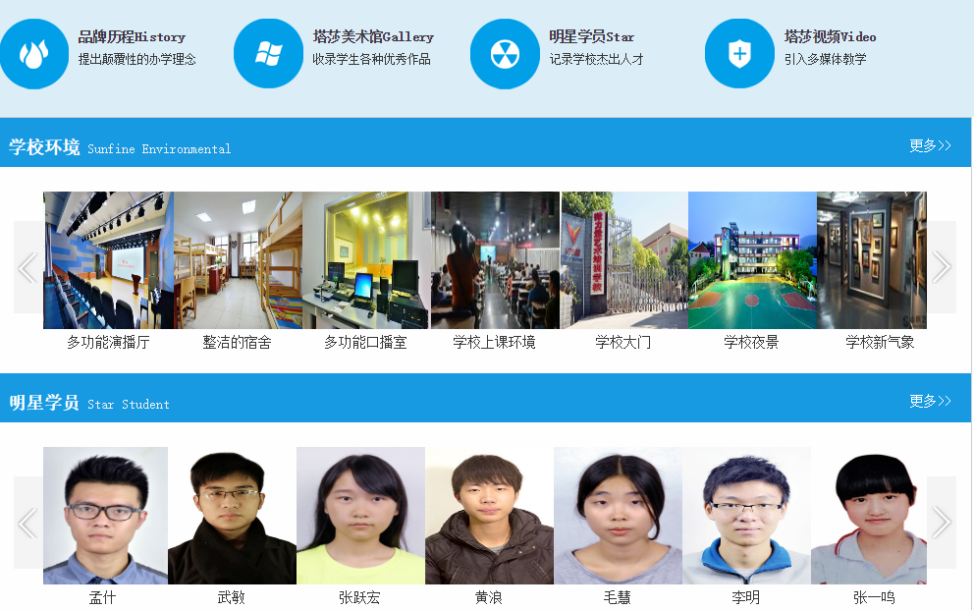使用 listUI()方法展示用户列表，add()方法保存新增，主要有获取头像，将获取的头像位置、姓名进行存储，editUI()编辑页面,edit()保存编辑。下图是首页的显示图片、添加用户界面以及部分关键代码：

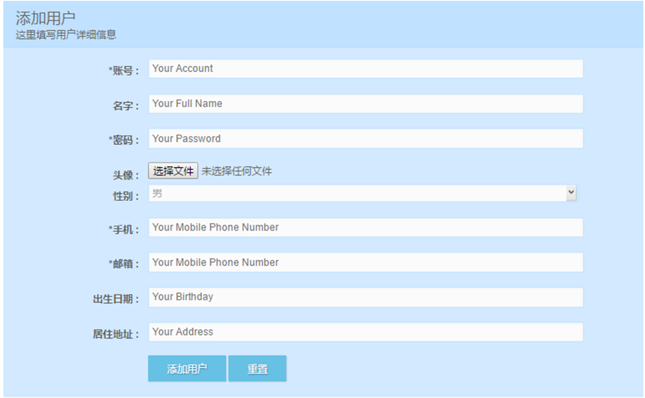图 5.1 首页界面

图5.2 新增用户页面

## 5.2 学校概括页面

添加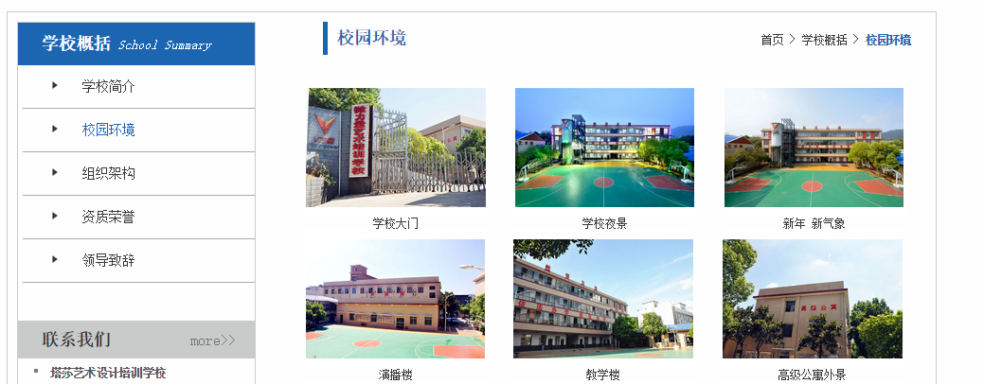ueditor编辑器，利用编辑器插件对塔莎艺术培训学校网站的学校简介进行编辑，前台显示用html表示，界面和关键代码如下所示：

图 5.3 校园环境界面

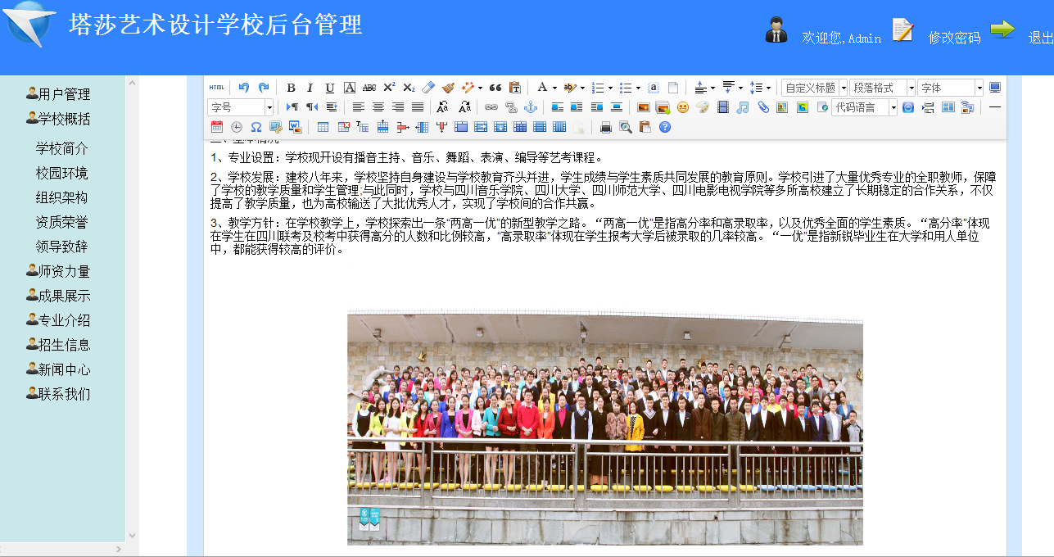

图5.4 编辑学校简介界面

## 5.3 师资力量页面

通过JSTL标签绑定教师数据包括教师类型、姓名、手机、职称、教学特点、个人简介、毕业院校，通过JSTL的<c:for>标签进行循环获取新增的教师信息。在editUI.jsp页面下进行教师信息的编辑，界面和关键代码如下所示：

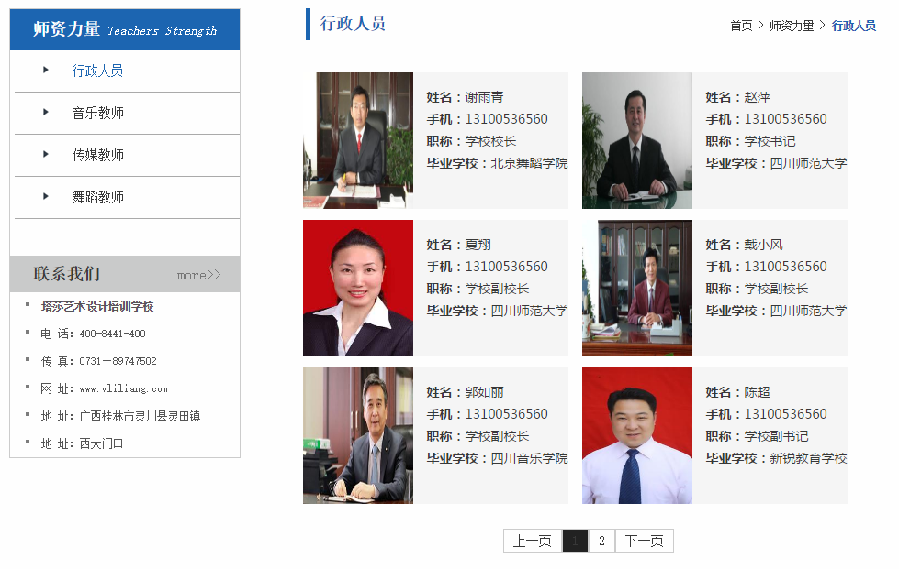

图 5.5 行政人员界面

图5.6 教师信息管理界面

## 5.4 成果展示页面

JSTL标签绑定教师数据包括教师类型、姓名、手机、职称、教学特点、个人简介、毕业院校，通过JSTL的<c:for>标签进行循环获取新增的教师信息。在editUI.jsp页面下进行教师信息的编辑，界面和关键代码如下所示：

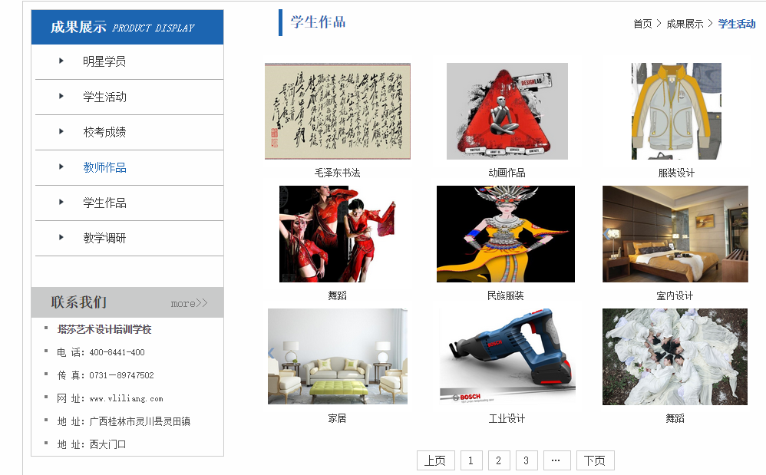

图 5.7 教师作品界面

## 5.5 招生信息页面

添加ueditor编辑器，在recruitInfo.jsp页面编辑招生信息，绑定了simplePage的字段，simplePage主要作用是对页面进行标识，simplePage绑定的标识有id,type,typeName,userName，界面和关键代码如下所示：

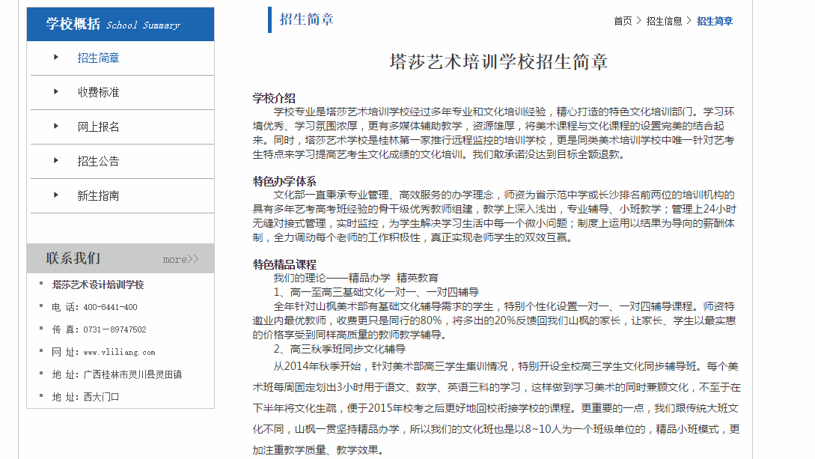

图5.9 招生简章界面

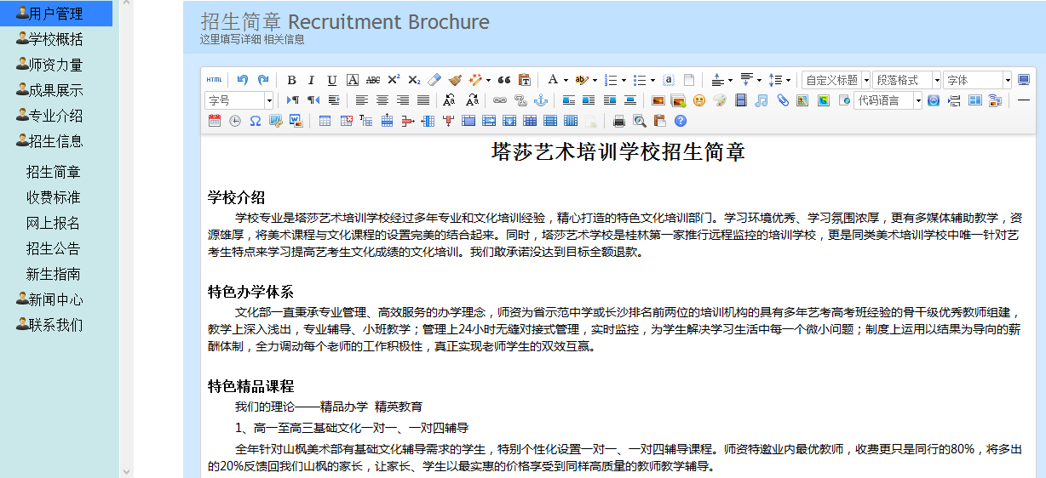

图5.10 招生简章编辑界面

## 5.6 专业介绍页面

添加ueditor编辑器，在recruitInfo.jsp页面编辑招生信息，绑定了simplePage的字段，simplePage主要作用是对页面进行标识，simplePage绑定的标识有

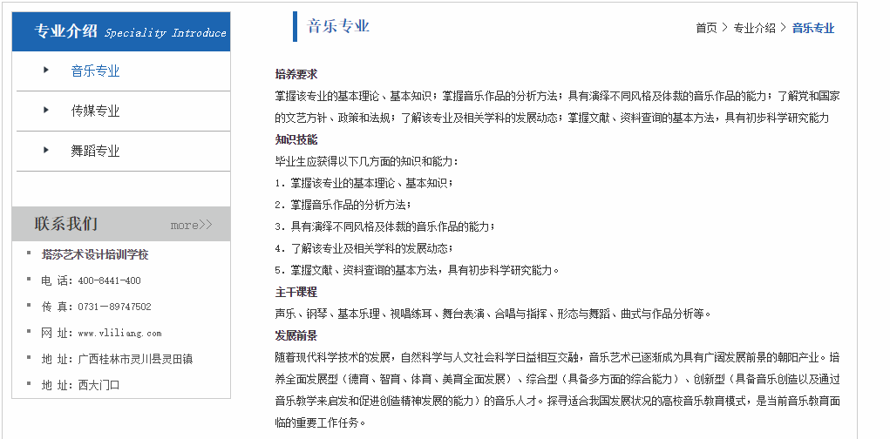

图5.11音乐专业介绍界面

## 5.7 新闻中心页面

新闻列表的展示是利用table进行制作，利用HTML标签制作了基本表格的模型，然后绑定变量在表格中的单元格内进行数据的动态更新，编辑和删除操作分别在editUI.jsp和deleteUI.jsp页面中，界面和关键代码如下所示：

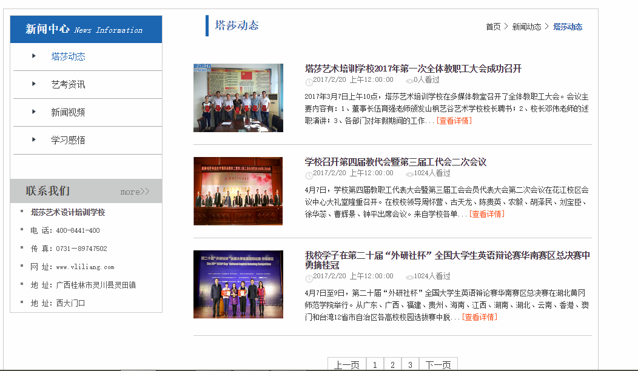

图5.13 塔莎新闻界面

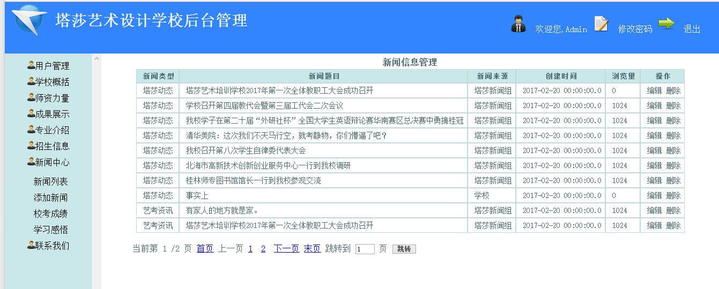

图5.14 塔莎新闻列表

## 5.8 联系我们页面

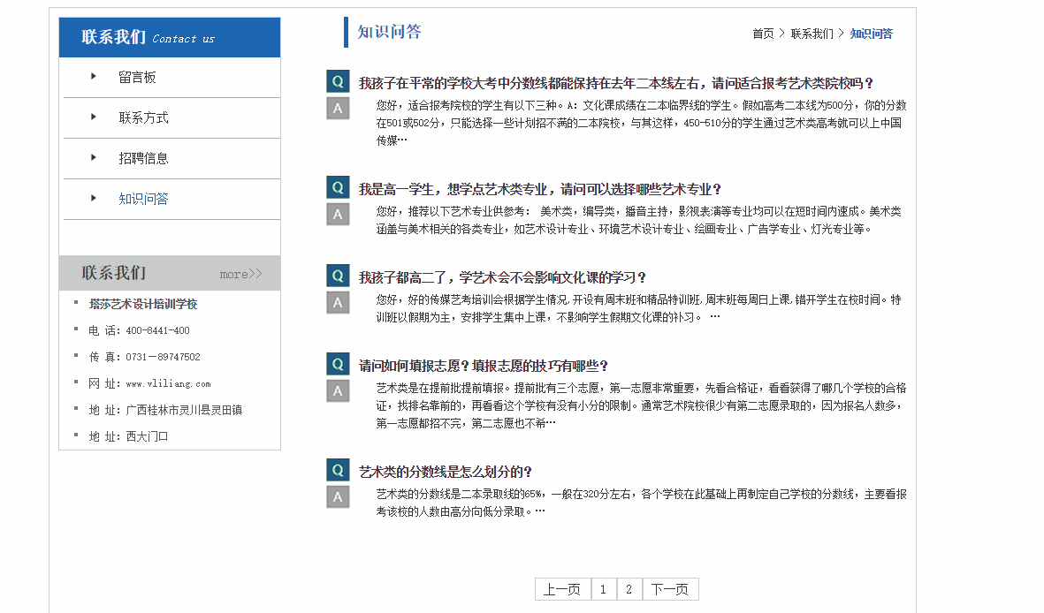添加ueditor编辑器，在recruitInfo.jsp页面编辑招生信息，绑定了simplePage的字段，simplePage主要作用是对页面进行标识，simplePage绑定的标识有

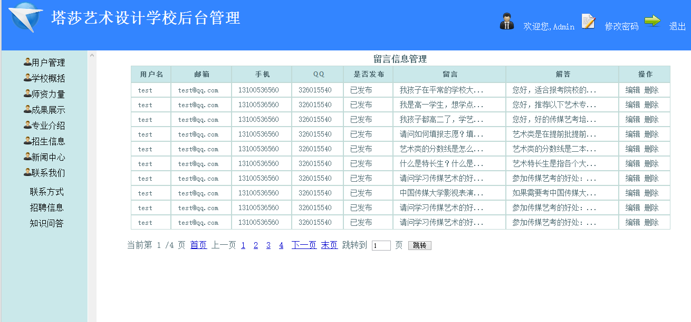图5.15 知识问答页面

图5.16 知识问答编辑页面

# 6 软件测试

软件测试[4]在开发软件过程中是极为重要的，在软件测试这个环节中需要有专门的测试人员设计好测试用例后，检验软件的功能与需求规格说明书上的功能是否一致，最后得出软件测试报告，并将软件测试中存在的问题返回给开发人员进行改正。软件开发总的来说就是不断开发不断测试的过程。

单元测试[5]是对塔莎培训学校中的最小的功能逻辑单元进行测试，对塔莎艺术培训学校进行的单元测试[5]，就是将塔莎艺术培训学校网站设计分成8个模块（单元）分别测试。

性能测试是通过自动化测试工具[6]模拟塔莎艺术培训学校网站中各项性能指标，针对该网站进行的主要性能测试有压力测试和负载测试。

集成测试[4]是对塔莎艺术培训学校网站中各功能组装集成后的测试。集成测试的目的是确保通过单元测试的每一个模块集成了塔莎艺术培训学校网站后还是否可以正常运行。

系统测试是将塔莎艺术培训学校网站中写好的代码、实际的工作操作系统、使用的网络等元素组合在一起进行的测试。系统测试目的是验证塔莎艺术培训学校网站能否在系统上正常的运行，并且与我们的需求定义是否相匹配。

验收测试是在部署塔莎艺术培训学校网站之前所进行的最后一个测试，其目的是保证最终用户可以正常的使用该塔莎艺术培训学校网站。

## 6.1 测试方法

在进行塔莎艺术培训学校网站测试时将使用最常用的白盒测试和黑盒测试。

对塔莎艺术培训学校网站进行白盒测试时，我们需要检查该网站的内部结构，并且要从网站中各个部分的业务逻辑着手，对网站中的全部逻辑路径进行相应测试而最终得到测试数据。

对塔莎艺术培训学校网站进行黑盒测试时，我们需要站在使用塔莎艺术培训学校的使用人员的立场上，检查该网站的输入输出信息与我们在需求分析中描述功能是否相匹配。由于塔莎艺术培训学校网站的内部逻辑是不可见的，测试人员需验证需求规格说明书进行其黑盒测试中的各种测试。

## 6.2系统测试首页

为了保证塔莎艺术培训学校网站设计的各个模块功能能够快速、稳定的运行，主要对系统功能模块进行测试，功能测试的主要采用黑盒测试的测试方法。

### 6.2.1 用户测试

管理员添加用户测试，通过塔莎艺术培训学校网站设计的测试方案和测试用例展示测试效果，如表 6-1 和表 6-2 所示：

（1）管理员添加用户测试表：

表 6-1

|  |  |
| --- | --- |
| 测试名称 | 管理员添加用户功能测试 |
| 测试目的 | 检测管理员添加用户功能的可用性 |
| 测试项目 | 管理员操作界面 |
| 测试步骤 | 1：打开服务器，进入管理员操作界面  2：管理员录入用户信息 |
| 期待输出结果 | 1：当管理员用户信息填写完整，点击添加用户，成功添加用户  2：当管理员没有填写信息，点击添加用户，提示添加失败 |

（2）用户登录功能测试结果表：

表 6-2

|  |  |  |  |
| --- | --- | --- | --- |
| 测试编号 | 测试用例 | 测试结果 | 备注 |
| 1 | 测试只填写账号密码 | 其他信息没有填写完整 | 可以添加用户，但是信息不完整 |
| 2 | 测试什么都不填写 | 提示没有填写任何信息 | 至少需要账号和密码才能添加用户 |
| 3 | 填写电子邮件格式错误 | 提示电子邮件格式错误 | 电子邮件的填写需要遵循正确的格式 |
| 4 | 填写电话号码位数错误 | 提示电话号码应该是11位 | 电话号码是11位 |
| 5 | 出生日期是日期格式 | 提示出生日期应该是日期格式例如****年**月**日 | 日期格式要正确 |

### 6.2.2 老师测试

管理员进行老师测试，通过填写包括类型，姓名、毕业院校等教师基本信息从而将老师的信息录入系统中。添加老师功能测试，通过测试方案和测试用例展示测试效果，如表 6-3 和表 6-4 所示：

（1）添加老师功能表：

表 6-3

|  |  |
| --- | --- |
| 测试名称 | 添加老师功能测试 |
| 测试目的 | 检测添加老师功能的可用 |
| 测试项目 | 添加老师界面 |
| 测试步骤 | 1.打开服务器，进入添加老师界面  2.选择教师类型，输入姓名、毕业院校、个人简介等 |
| 期待输出结果 | 1.当管理员全部录入教师信息后点击添加老师成功添加老师  2.当管理员没有填写完整信息点击添加老师提示信息不完整 |

（2）添加老师功能测试结果表：

表 6-4

|  |  |  |  |
| --- | --- | --- | --- |
| 测试编号 | 测试用例 | 测试结果 | 备注 |
| 1 | 不输入任何东西 | 提示用户名不能为空 | 需要填写全部信 息 |
| 2 | 没有选择教师类型 | 提示教师类型为必选项 | 教师类型为必选项 |
| 3 | 没有填写用户名 | 提示需要填写用户名 | 需要填写用户名 |
| 4 | 没有选择头像 | 提示请上传你的头像 | 需要上传头像 |
| 5 | 输入完整的信息并且选择教师类型后 | 成功添加教师 | 信息完整方可添加教师成功 |

### 6.2.3 新闻编辑测试

管理员添加新闻，管理员通过在添加新闻页面中编辑新闻信息，包括新闻类型、新闻题目、新闻来源、新闻主体内容后点击添加新闻方可成功添加新闻，再次刷新新闻列表可以查看已经添加成功的新闻。

管理员添加新闻测试，通过塔莎艺术培训学校网站设计的测试方案和测试用例展示测试效果，如表 6-5 和表 6-6 所示：

（1）管理员添加新闻模块测试表：

表 6-5

|  |  |
| --- | --- |
| 测试名称 | 添加新闻功能测试 |
| 测试目的 | 检测添加新闻是否可用 |
| 测试项目 | 添加新闻操作 |
| 测试步骤 | 1.打开服务器，管理员进入添加新闻页面  2.管理员对添加新闻进行测试 |
| 期待输出结果 | 1.管理员填写添加新闻的信息完整后可以添加新闻  2.管理员没有填写信息或填写信息不完整，添加新闻失败 |

（2）管理员添加新闻模块测试结果表：

表 6-6

|  |  |  |  |
| --- | --- | --- | --- |
| 测试编号 | 测试用例 | 测试结果 | 备注 |
| 1 | 不输入任何东西 | 提示没有输入添加新闻信息 | 需要填写信息才能添加新闻 |
| 2 | 只选择类型没有填写标题和内容 | 提示标题内容来源没有填写 | 说明页面信息不能有空 |
| 3 | 不填写标题只填写内容 | 提示标题没有填写 | 必须填写标题才可以 |
| 4 | 标题、内容、类型、来源全部填写 | 能够成功添加新闻 | 填写数据完整可  以添加新闻 |

### 6.2.4回答提问测试

管理员可以编辑修改回答提问的内容，输入项和测试用例如表 6-7 和表 6-8 所示：

（1）回答提问测试模块表：

表 6-7

|  |  |
| --- | --- |
| 测试名称 | 编辑回答提问功能测试 |
| 测试目的 | 测试回答提问是否可以编辑 |
| 测试项目 | 管理员编辑回答提问模块 |
| 测试步骤 | 1.管理员登入系统进入知识问答界面  3.点击编辑选项后编辑回答提问信息 |
| 期待输出结果 | 1.显示回答提问表格  2.对回答提问的内容可以进行修改和编辑 |

（2）回答提问用测试结果表：

表 6-8

|  |  |  |
| --- | --- | --- |
| 测试用例 | 测试结果 | 备注 |
| 不做任何修改直接点击提交 | 提示你确定不修改吗 | 不修改也可以提交 |
| 修改部分信息点击提交 | 修改成功提交，知识问答列表内容更新 | 修改部分信息提交后更新知识问答页面 |

### 6.2.5 成果测试

管理员测试明星学员、校考成绩、教师作品、老师作品从后台管理页面编辑上传到前台页面是否显示成功。测试输入项和测试用例如表 6-9 和表 6-10 所示。

（1）管理员成果测试表：

表 6-9

|  |  |
| --- | --- |
| 测试名称 | 管理员添加明星学员、校考成绩、教师、学生作品 |
| 测试目的 | 测试处后台添加能否前台显示成功 |
| 测试项目 | 成果测试 |
| 测试步骤 | 1.进入管理员页面  2.进入成果测试页面  3.上传编辑明星学员、校考成绩、教师、学生作品 |
| 期待输出结果 | 1.上传修改的内容在前台刷新后得到显示 |

## 6.3 系统性能测试

目前典型的企业信息访问系统架构包括客户端、网络、防火墙、负载均衡服务器、Web服务器、应用服务器、数据库服务器等各个部分，在交付给客户使用之前对每个部分进行性能测试和优化是十分必要的。塔莎艺术培训学校网站在发布到服务器后需要保证用户可以随时访问，其中性能测试主要测试响应时间和系统兼容性。

表 6-11是响应时间测试表，响应时间测试主要测试显示不同数目的信息需要的响应时间，具体测试如下所示。

表 6-11

|  |  |
| --- | --- |
| 测试事例 | 回馈时间（s） |
| 10 个用户基本数据列表显示 | 1 秒以下 |
| 50 个用户基本数据列表显示 | 3 秒左右 |

塔莎艺术培训学校网站设计中的兼容性测试，其中将网站运行在PC端的Firefox、Safari、Opera、IE9+上可以正常显示，在魅族手机5.5寸屏幕上显示正常。

# 7 结论和展望

塔莎艺术培训学校网站设计的实现主要使用了当前社会中比较主流的三大框架SSH（Struts2、Hibernate和Spring）并且集成了c3p0数据源、log4j日志记录等进行开发。前台页面主要的布局主要使用html5、CSS3、Javascript等技术进行响应式页面开发。运用了B/S结构完成了系统的设计与实现，其实现的模块主要分为学校概括、师资力量、成果展示、专业介绍、招生信息、新闻中心、联系我们这七大模块，各部分模块的数据都有相应的处理与实现，且前端页面的数据根据目前社会上主流的Ajax技术进行局部刷新页面，因而使得该网站变得非常的优雅大方。后台数据有专门的数据处理系统，便于系统管理员对塔莎艺术培训学校网站进行系统管理与维护。

塔莎艺术培训学校网站设计充分的考虑到了学校对于学校门户网站管理的需求，它的开发规范了学校门户网站信息的管理，使学校摆脱了以往繁重的人工管理模式，同时该系统的应用能让学校的管理人员更及时了解学校的基本情况，管理相关信息，并且及时认证相关信息，有效避免信息经常多次在各种活动中反复要求学生提交纸质证书原件和复印件，或在一些零散的各种系统中反复提交，并反复由相关部门进行认证确认，导致大量的重复性工作，也减少了交通、时间和纸张等各方面不必要的资源浪费。

但此系统在信息认证问题上还有待以后的优化：就目前所做的系统来看，目前的认证都是由人工去核查信息的准确性，确认无误后，认证为真实信息，但毕竟有人工参与的地方，可信度就会有所降低，这样就无法保证职工的信息完全真实。后期希望可以继续优化，把信息认证与一些官方机构直接对接，比如学校老师的人事信息，就可以直接与公安系统的个人人事信息网对接，直接进行审核，这样就可以避免人工参与，使得职工信息的准确性得到更好的保证。

本论文主要阐述了该《塔莎艺术培训学校网站设计》的开发过程，从系统调查到查资料再到数据库设计、系统总体设计、系统各功能模块的具体实现，通过这几周的努力，系统大体上已做好了，该系统基本能满足高校业务的需求，但由于时间和能力有限，该系统还有很多不成熟不完善的地方，美工方面也不够漂亮。但这毕竟是自己独立完成的系统，经历从无到有，在此过程中遇到各种难题，各种bug，自己想办法去调试，去解决，收获颇多，所以总体还是觉得很欣慰的。

# 谢 辞

四年的大学生活即将过去了，在这个说长不长说短不短的四年里，我们没有了高中生那种非常固定被束缚在笼子里的生活，有了更加自由的空间来发挥个人专长与潜力。大学里有很多丰富多彩的校园活动，使得我们广大学生在德、智、体等诸多方面都得到了发展，这些丰富多彩的校园活动并没有了在课堂教学上的时间、空间等诸多方面的限制，从而将我们引入到一片知识的汪洋大海，去获取更为广泛的在课堂上学不到的知识。在这里，我学到了很多专业知识，也收获了很多课本上没有的人生经验，她让我懂得了如何与人相处、如何才能成为一个更优秀的人。回想起四年前入学的第一天迷茫的我到现在即将毕业进入社会的我，我觉得自己收获了很多很多，我已经学会了该如何积极适应社会的发展与变化，学会承担社会责任，并将为这个社会尽自己最大本能地去奉献出自己的一份力量。

大学四年里我遇到了很多困难，有过忧愁和难过，有时候被这些问题困扰了我好久，尝试过苦不堪言的滋味，但最后我都会提醒自己要积极面对自己所遇到的问题，学会如何调整自己的心态，学会仔细分析问题的实质，冷静面对积极应付解决所遇到的问题。在成长的路上，每走一步都钻心的痛，有过想放弃的念头，不想再走了，但是想起某人说的越是有放弃的念头就越要坚持。在这里我要衷心地感谢我的老师和同学们，是他们不断地给我鼓励，让我积极面对问题解决问题。

首先，我要十分地感谢我的《塔莎艺术培训学校网站设计》毕业设计指导老师的耐心指导，在我毕业设计的初期中，他给了我很多建议、指导和帮助。帮助我分析课题，耐心教导我怎么分析系统需求，怎么实现系统的功能，给了我很大的启发和灵感。

同时，我由衷感谢学院的各位领导和老师在这四年来我的支持和帮助。正是他们的循循善诱，我才能获得一定的专业理论知识和项目实践经验，并为以后个人成为java软件工程师打下了坚实牢固的基础。

此外，我还要感谢在我的学习与生活中给予关心、支持和帮助过我的家人、同学和朋友。在大学的生活中给予我鼓励、信心，让我有勇气克服困难与挫折，愿我们彼此珍惜这份友谊。

最后，我还要感谢我的母校，是您培育了我，是您为我遮风挡雨，是您让我这棵小苗茁壮成长。感谢学校的图书馆，在那里我可以博览群书、增长知识，丰富的图书资源让我拥有更多的机会去更深入地了解专业知识，循序渐进，慢慢地让我成长为一个符合当代社会需求的复合型人才。

# 参考文献

1. 曾琪,鲁震霆. 基于微软Ajax实现前台JS调用后台C#方法[J]. 数字技术与应用,2015,(09):56.
2. 刘军,戴金山. 基于Spring MVC与iBATIS的轻量级Web应用研究[J]. 计算机应用,2006,(04):840-843.
3. 肖辉辉,段艳明,兰小机. 基于Hibernate的XML数据存储方法[J]. 计算机系统应用,2009,(10):189-192+163.
4. 陈婧. 解析软件开发过程中软件测试的方法与技巧[J]. 中国新通信,2015,(18):51.
5. 任恒妮. 软件开发过程中软件测试探讨[J]. 电子制作,2014,(21):77.
6. 史宁宁. 一种面向Web应用系统的自动化测试框架[D].吉林大学,2011.
7. 李英,薛岚. 软件测试技术之功能测试方法探讨与分析[J]. 山东工业技术,2014,(12):79+90.
8. 邹金池. 图像软件的设计与应用[D].电子科技大学,2013.
9. 章邺. 基于Struts2框架的图书馆内部管理系统的研究[J]. 长春大学学报,2011,(12):42-44.
10. 梁弼,周仁明. 基于Struts+Spring+Hibernate的在线大学生评价系统的应用研究[J]. 电脑知识与技术,2011,(18):4351-4352.
11. 曲雪菲. 基于SSH框架的数字化教学质量保障平台设计与实现[D].吉林大学,2015.
12. 杨俊宝. 基于JSP技术的学生宿舍管理系统的设计与实现[D].沈阳工业大学,2016.
13. (美)Budi. Servlet. JSP和Spring MVC初学指南. 人民邮电出版社，2016.
14. 杨俊宝. 基于JSP技术的学生宿舍管理系统的设计与实现[D].沈阳工业大学,2016.
15. Camelia Muñoz-Caro,Alfonso Niño,Sebastián Reyes,Miriam Castillo. APINetworks Java. A Java approach to the efficient treatment of large-scale complex networks[J]. Computer Physics Communications,2016.
16. [Ethan](http://search.dangdang.com/?key2=Ethan&amp;medium=22&amp;category_path=98.00.00.00.00.00) [Holmes](http://search.dangdang.com/?key2=Holmes&amp;medium=22&amp;category_path=98.00.00.00.00.00).[Getting Started with React Native[M].](http://product.dangdang.com/1900535687.html)[Packt. Publishing](http://search.dangdang.com/?key&amp;key3=Packt%2BPublishing&amp;medium=01&amp;category_path=01.00.00.00.00.00),2016-01-01.